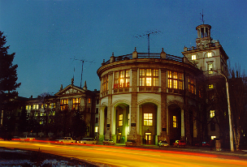

РГУПС

**ФГБОУ ВО «Ростовский государственный университет путей сообщения»**

Ростов-на-Дону. Пл. Ростовского Стрелкового Полка Народного Ополчения, д. 2

Приемная комиссия каб. А103, тел. 8(863) 245-37-13.

**РОСТОВСКИЙ ГОСУДАРСТВЕННЫЙ УНИВЕРСИТЕТ ПУТЕЙ СООБЩЕНИЯ**

П Р И Г Л А Ш А Е Т

**ВЫПУСКНИКОВ ШКОЛ, КОЛЛЕДЖЕЙ, УЧИЛИЩ, ТЕХНИКУМОВ – ВСЕХ, КТО СТОИТ ПЕРЕД ВЫБОРОМ БУДУЩЕЙ ПРОФЕССИИ, А ТАКЖЕ РОДИТЕЛЕЙ НА**

ДЕНЬ ОТКРЫТЫХ ДВЕРЕЙ

19 ФЕВРАЛЯ 2023 Г. В 10-00

В ПРОГРАММЕ:

* консультации приемной комиссии и отдела довузовской подготовки

* встреча с деканами факультетов

* профориентационное тестирование

* знакомство с внутренней инфраструктурой университета

**СДЕЛАЙТЕ ПРАВИЛЬНЫЙ ВЫБОР!!!**

Гуманитарный факультет, тел. 8(863)272-64-09

Вопросы по направлениям подготовки Гуманитарного факультета можно задать: rgupsgum@mail.ru